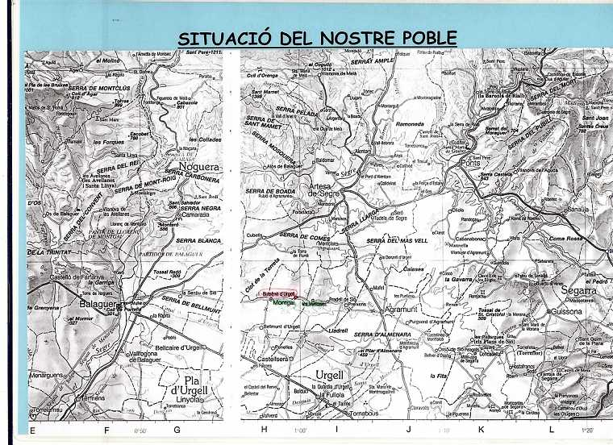

VEÏNS DE BUTSÈNIT

El nostre poble és Butsènit d’Urgell i pertany al municipi de Montgai. Prop nostre hi ha els pobles de:

- Montgai
- Les Ventoses
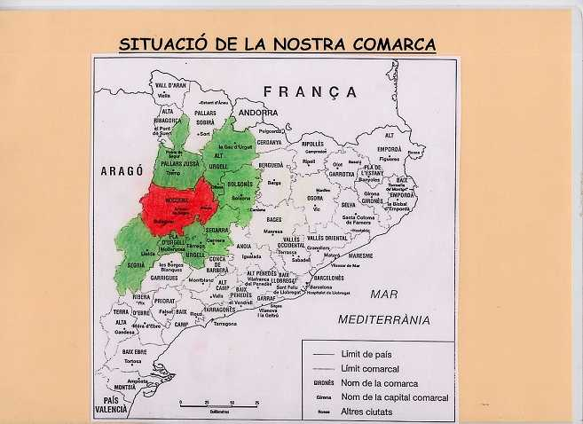

VEÏNES DE LA NOGUERA

Butsènit d'Urgell es troba a la comarca de la Noguera. Una comarca de plana que té com a capital Balaguer.
Les comarques veïnes són:
- Pallars Jussà
- Alt Urgell
- Solsonès
- Segarra
- Urgell
- Pla d'Urgell
- Segrià
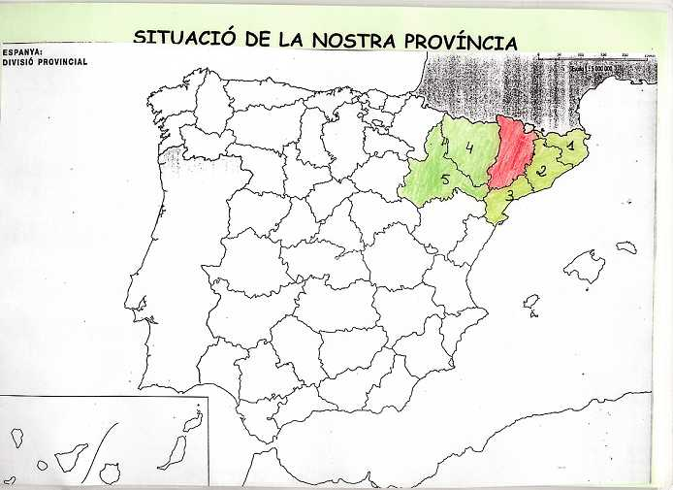
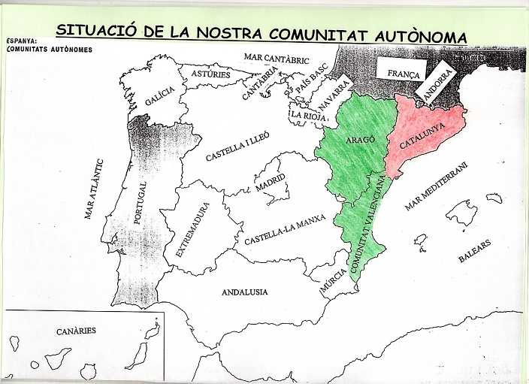

VEÏNES DE CATALUNYA

La nostra comarca pertany a la província de Lleida. Les províncies veïnes són:
1.Girona
2.Barcelona
3.Tarragona
4.Osca
5.Saragossa
Lleida és una de les quatre províncies que integren la comunitat autònoma de Catalunya. Les comunitats veïnes de Catalunya són:
- Aragó
- Comunitat Valenciana
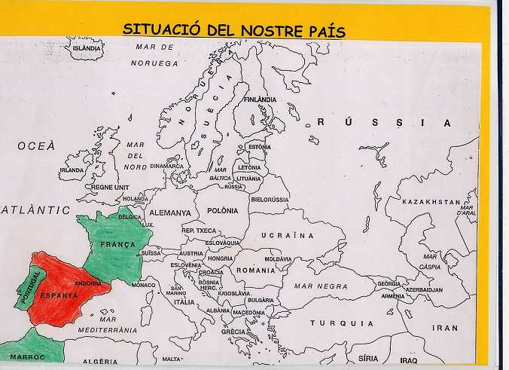

VEÏNS D’ESPANYA

Catalunya és una de les comunitats autònomes d’Espanya. Al costat del nostre país tenim:

- França
- Andorra
- Portugal
- Marroc
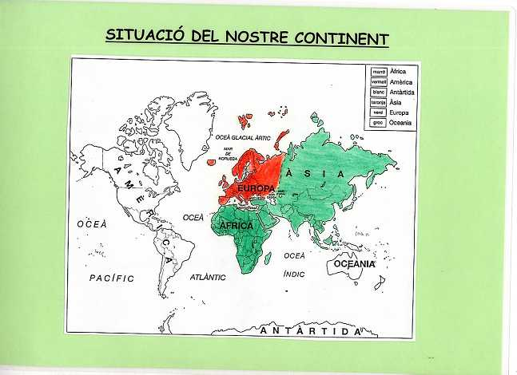

VEÏNS D’EUROPA

Espanya és un dels països del continent europeu.
Els continents veïns a Europa són:

- Àsia
- Àfrica
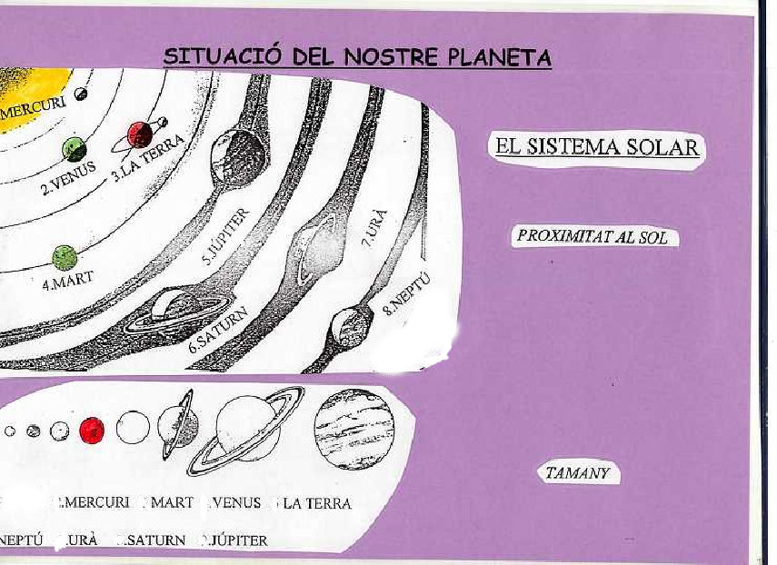

VEÏNS DE LA TERRA

Europa és un dels sis continents de la Terra. La Terra és un dels nou planetes del Sistema Solar. Es troba entre:

- Venus
- Mart

